Pendientes
- Ajustar texto de Tipo de Centro y cambiar estilo barra y poner color azul.

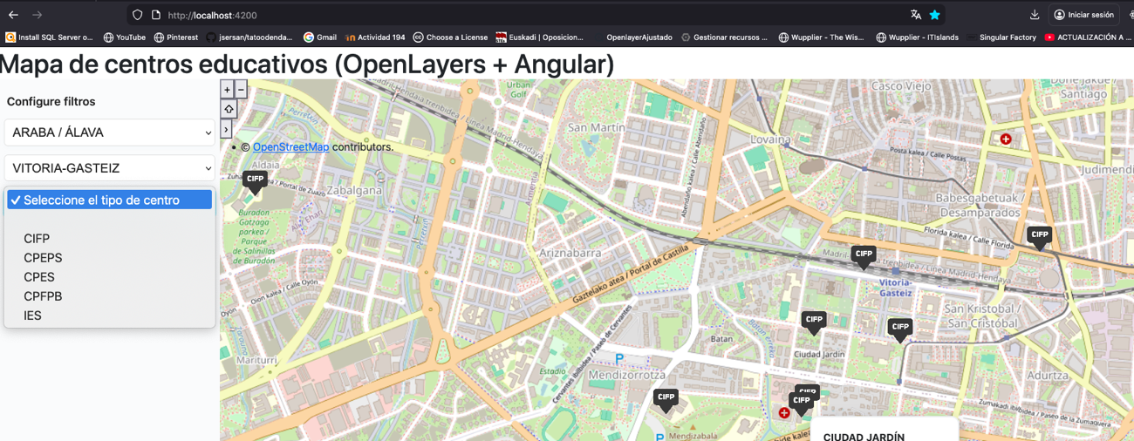

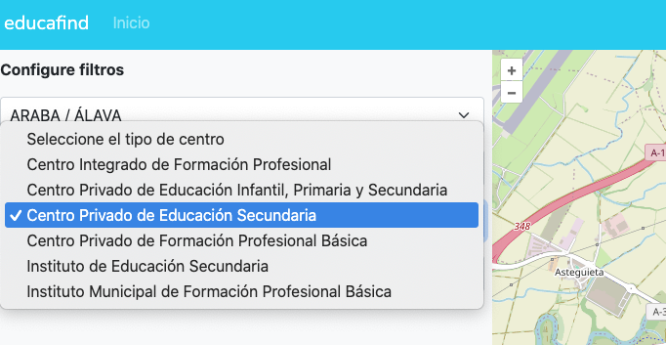

2. Manejar popovers y eventos
- Cambia el cursor al pasar sobre marcadores.
- Guarda y usa zoom actual si quieres persistencia similar a la app original.

